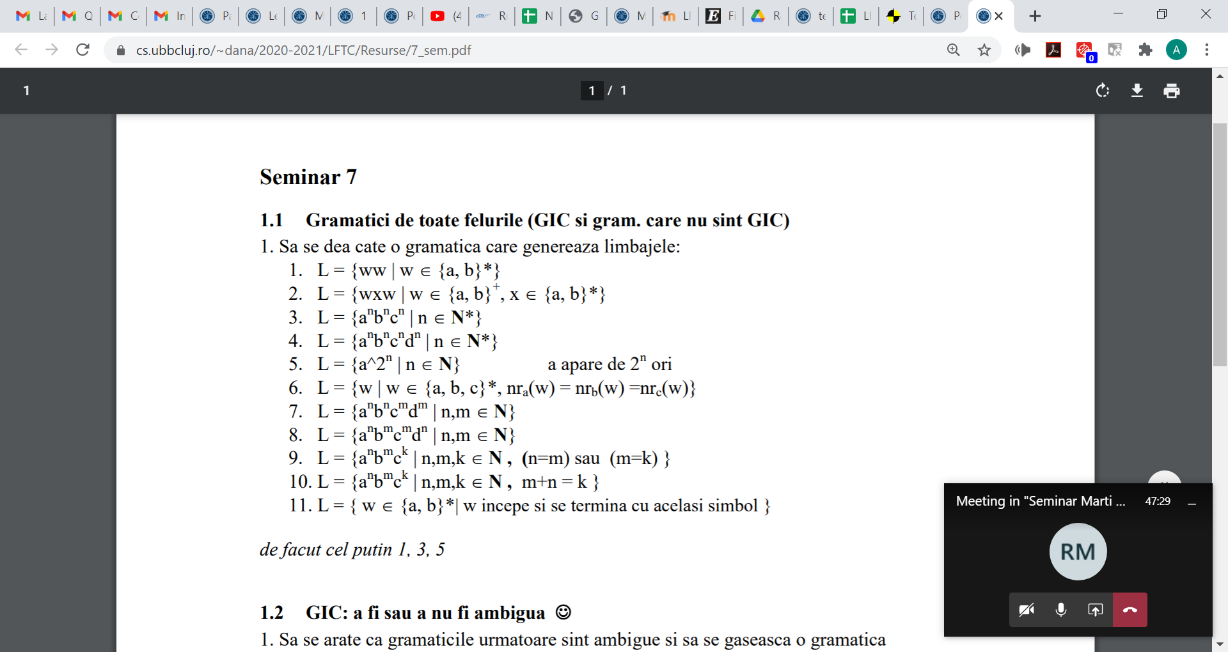

1. 1. L= {ww | wÎ{a,b}*} de exemplu, abbaaaabbaaa ÎL

Un limbaj independent de context asemănător este L’= {ww’ | w,w’Î{a,b}*, unde w’ este oglinditul lui w}

de exemplu, abbaaaaaabba ÎL’

gramtică independentă de context pentru L’:

S®aSa | bSb | e

abbaaaaaabba (toate) explicații informale ¯

S®aSA | bSB | M abbaaaMAAABBA

MA®Ma

MB®Mb abbaaaMaAABBA

aA®Aa abbaaaMAaABBA abbaaaMAAaBBA

aB®Ba abbaaaMAABaBA abbaaaMAABBaA abbaaaMAABBAa

bA®Ab abbaaaMaABBAa … abbaaaMABBAaa abbaaaMaBBAaa … abbaaaMBBAaaa

bB®Bb abbaaaMbBAaaa … abbaaaMBAbaaa abbaaaMbAbaaa abbaaaMAbbaaa abbaaaMabbaaa

M®e abbaaaabbaaa J

Gramatica nu e independentă de context. E de tip 0.

S®aSA | bSB | M

MA®Ma

MB®Mb

aA®Aa

aB®Ba

bA®Ab

bB®Bb

M®e

2. Albu Alexandru

L = {wxw | w {a.b}+ , x {a,b}*}

1. L = {ww | w {a.b}*}

S -> aXA | bXB

X -> aXA | bXB | Z

aA -> Aa

aB -> Ba

bA -> Ab

bB -> Bb

ZA -> Za

ZB -> Zb

Z -> e

------------

S®aSA | bSB | M

MA®Ma

MB®Mb

aA®Aa

aB®Ba

bA®Ab

bB®Bb

M®X

X -> aA’ | bB’ | e

A’ -> aA’ | bA’

A’ -> a | b

B’ -> aB’ | bB’

B’ -> a | b

Nu e GIC. Tipul 0

Reamintim: A->orice este GIC

3. Mariei Andrei + Patras Sergiu

L = {a^n * b^n * c^n }

S -> aSBC (1)

S -> aBC (2)

CB -> BC (3)

aB -> ab (4)

bB -> bb (5)

C -> c (6)

Gramatica de tip 1 -> Nu e GIC

N = 3

S =>(1) aSBC =>(1) aaSBCBC =>(2) aaaBCBCBC =>(6) aaaBCBCBc =>(4) aaabCBCBc =>(3) aaabCBBCc =>(3) aaabBCBCc =>(5) aaabbCBCc => (6) aaabbCBcc => (3) aaabbBCcc => (5) aaabbbCcc => (6) aaabbbccc

4. Patrick Filip

L = {anbncndn | n din N*)

Ex: abcd | aabbccdd | aaabbbcccddd | …

Deductie informala a regulilor:

Incepem de la ‘S -> aSBCD | aBCD’

Aplicam regula ‘S -> aBCD’ pe cazul ‘aSBCD’ => a|aBCD|BCD, de aici deducem regula DB -> BD =>

=> a|aBC|BD|CD, aici deducem regula DC -> CD => a|aBC|B|CD|D, deducem CB -> BC =>

=> a|aB|BC|CD|D, deducem aB -> ab => a|ab|BC|CD|D, deducem bB -> bb =>

=> a|a|bb|C|CD|D, deducem bC -> bc => a|a|b|bc|CD|D, deducem cC -> cc =>

=> a|a|b|b|cc|D|D, deducem cD -> cd => a|a|b|b|c|cd|D, deducem dD -> dd =>

=> a|a|b|b|c|c|dd

In concluzie, pe baza deducerilor avem reguliele:

S -> aSBCD | aBCD

DB -> BD

DC -> CD

CB -> BC

aB -> ab

bB -> bb

bC -> bc

cC -> cc

cD -> cd

dD -> dd

Gramatica este de tip 1 (gramatica monotona)

5. Rares Patcas + Maniga Petru Alexandru

S -> XaX (1)

Xa -> XY (2)

Ya -> aaY (3)

YX -> aaX (4)

X -> epsilon (5)

Gr 0

N = 2

S din (1) => XaX din (2) => XYX din (4) => XaaX din (2) => XYaX din (3) => XaaYX din (4) => XaaaaX din (5) => aaaa

6. Marinca Paul

S -> eps

S-> ASBC

BA -> AB

AB ->BA

CA -> AC

AC -> CA

CB -> BC

BC -> CB

A -> a

B -> b

C -> c

7. Mocsi Daniel-Andrei

L={anbncmdm |n, m din N}

S ® AB

A ® aAb | e

B ® cBd | e

Este GIC

8. Petean Darius-Flaviu

L = {a^n b^m c^m d^n | n,m din N}

S -> aSd (1)

S -> M (2)

S-> eps (3)

M -> bMc (4)

M-> eps (5)

Este GIC

9. Marchiș Alexandru

L={a^n b^m c^k| (n=k) sau (m=k)}

S-> A|B

A->eps | aAc(n=k)

A->X

X->eps | bX(de cate ori poate aparea b)

B->aB(m=k)

B->Y

Y->eps | bYc(de cate ori apar b si c)

Este GIC

10. Mărgineanu Maria Magdalena

L = {a^n b^m c^k | n+m = k, n,m,k – nr naturale}

S -> e | aSc

S -> M

M-> e | bMc

Este GIC deoarece in partea stanga avem doar 1 neterminal si in dreapta un sir de neterminali si terminali

11. Olaru Laura-Elena

L={w Î {a,b}* | w incepe si se termina cu acelasi simbol}

S -> e | a | b | aa | bb | aAa | bAb

A -> a | b | aA | bA

Este gramatica independenta de context deoarece in partea stanga avem un singur simbol.

}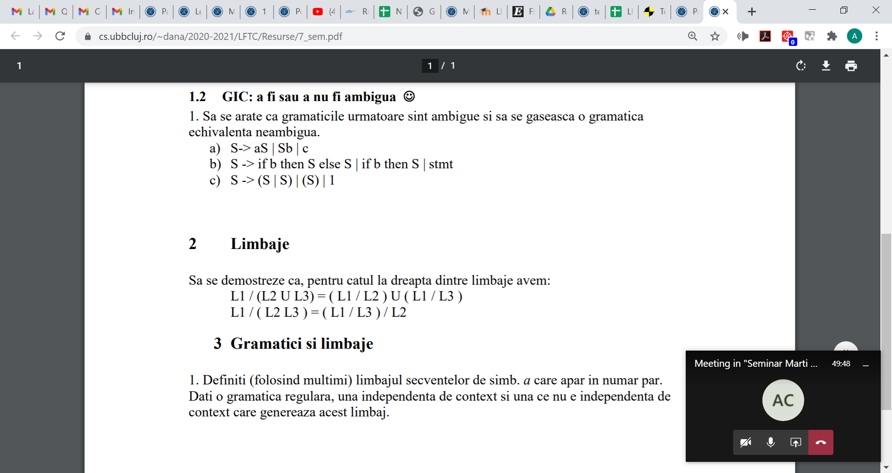

a) Panaite Cristian + Chimpan Alex

Fie acb

Rescriem gramatica:

S -> aS (1)

S -> Sb (2)

S -> c (3)

V1:

S => (1) aS => (2) aSb => (3) acb

V2:

S => (2) Sb => (1) aSb => (3) acb

=> gramatica ambigua deoarece se poate obtine acelasi rezultat prin 2 arbori diferiti

Gramatica neambigua:

S -> aS | cT | c

T -> b | bT

b) S ® if b then S else S (1)

S ® if b then S (2)  
 S ® stmt (3)

Gramatica if then else – specific limbajului Fortran – problemă (Dangling else problem)

Pentru a demonstra că gramatica este ambiguă, trebuie să identificăm 2 **derivări la stânga** (sau 2 derivări la dreapta sau 2 arbori de derivare) **diferite** pentru **același** cuvânt din limbaj

(3)

(3)

(2)

(1)

S Þ if b then **S** else S Þ if b then if b then **S** else S Þ if b then if b then stmt else **S** Þ

if b then if b then stmt else stmt

(3)

(3)

(1)

(2)

S Þ if b then **S** Þ if b then if b then **S** else S Þ if b then if b then stmt else **S** Þ

if b then if b then stmt else stmt

sau, cu arbore:

S

if

b

then

S

else

S

S

if

b

then

S

if

b

then

S

if

b

then

S

else

S

stmt

stmt

stmt

stmt

¹

=

Gramatică neambiguă echivalentă:

S ® if b then S’ else S

S ® if b then S   
S ® stmt

S’ ® if b then S’ else S’

S’ ® stmt

c) Mureșan Dragoș + Mondoc Robert

S-> (S (1)

S-> S) (2)

S-> (S) (3)

S-> 1 (4)

(1) (2) (4)

S => (S => (S) => (1)

(2) (1) (4)

S=> S) => (S) => (1)

=> doua derivari ce conduc la celasi rezultat => gramatica ambigua

Gramatica echivalenta neambigua: incompleta - TEMA

S->(S

S->1

S->1)

S->1)A



L1/L2={ w | exista w2 in L2 a.i. ww2 e din L1 }

A) Naste Denis + Negru Alexandru

Aplic regula data pentru fiecare dintre cazurile problemei:

L1/(L2 U L3)={w| exista v in L2 U L3 a.i wv e din L1}

L1/L2 - este definitia data

L1/L3={w| exista v in L3 a.i wv e din L1}

(1) x1= w1v1 apartine (L1/L2) U (L1/L3) => (v1 aprt L2) U (v1 apart L3) <=> v1 apart (L2 U L3)

Atunci daca x1 apart L1/(L2 U L3) => (L1/L2) U (L1/L3) inclus in L1/(L2 U L3)

(2) x2 = w2v2 apart L1/(L2 U L3) => v2 apart (L2 U L3) <=> (v2 apart L2) U (v2 apart L3)

L1/(L2 U L3) inclus in (L1/L2) U (L1/L3)

Din (1) si (2) resulta cerinta

B) Oarga Adriana + Docolin Bogdan

Spunem w ∈ L1/(L2L3)

<=> ∃ w1 ∈ L2L3 astfel incat ww1 ∈ L1

<=> ∃ w2 ∈ L2 si w3 ∈ L3 astfel incat ww2w3 ∈ L1

<=> ∃ w2 ∈ L2 si ww2 ∈ L1/L3 deci w ∈ (L1/L3)/L2 => L1/(L2L3) =(L1/L3)/L2



Orha Dan + Pîcă Darius

L={a^2n | n apartine N}

Gramatica regulara:

S -> eps

S ->aA

A ->aB

A -> a

B -> aA

Gramatica independenta de context ( 1 singul neterminal in stanga sagetii):

S->eps

S->aaS

Gramatica ce nu e independenta de context

S->eps

S->aAS

aA->aa